**Лабораторная работа № 11**

**«Разработка динамической библиотеки по работе с массивами с использованием перегрузки операций»**

*Указания:*

Для того чтобы разработать собственную динамическую библиотеку, создайте новый проект и выберите вид проекта: **библиотека классов**. Опишите структуры данных и методы класса по заданию. На выполнение библиотечный модуль не запускается.

Чтобы проверить работу модуля, разработайте **консольное приложение**, в главной функции которого организуйте вызов всех методов класса. Для подключения собственной библиотеки к любому проекту, необходимо добавить ссылку на библиотечный модуль в проект (ссылку на файл с расширением .dll), а также указать имя модуля в списке используемых модулей.

Затем в отдельном проекте разработайте **приложение, включающее форму**, и подключите к нему ваш библиотечный модуль.

Основная программа должна обрабатывать 2 массива разной размерности. Размер каждого массива запрашивается у пользователя. Для работы с массивами надо предусмотреть на форме 2 таблицы, размеры которых задаются в процессе выполнения программы. Заполнение каждого массива может происходить при помощи генератора случайных чисел или из текстового файла (в последнем случае размер массива должен определяться по количеству чисел в файле). Для выбора режима заполнения массива используйте переключатель «зависимая кнопка выбора». Для каждого массива вычисляется: сумма элементов, количество элементов, кратных заданному числу, а также выполняется сложение и вычитание двух массивов. Результат сложения или вычитания вывести в дополнительную таблицу 3. Пользовательский интерфейс может быть оформлен в виде системы меню или панели с кнопками (панели инструментов).

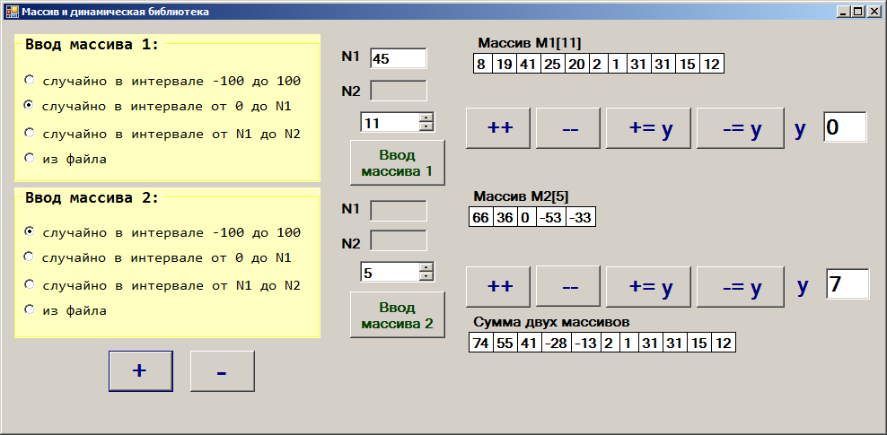

Рисунок 1 Примерный вид формы

***Задание 1*** *(для всех вариантов)*

**В библиотечный модуль необходимо включить следующие подпрограммы:**

1. Заполнение массива произвольного размера случайными числами;
2. Заполнение массива значениями из текстового файла;
3. Вывод массива произвольного размера на консоль;
4. Вывод массива произвольного размера в компонент таблица;
5. Вычисление суммы всех элементов массива;
6. Вычисление количества элементов массива, кратных заданному числу;
7. Перегрузка унарных операций ++ и - - для массива;
8. Перегрузка операций сложения и вычитания для двух массивов.

Проверить работу модуля в консольном приложении на примере вызова методов класса.

***Задание 2*** *(по вариантам)*

1. Для выполнения второго задания в библиотечный модуль нужно включить **дополнительные методы**, позволяющие выполнить поставленную задачу по вашему варианту (один или два метода).
2. Создайте тест-кейсы для проверки выполнения 2-х любых операций и **метода по вашему варианту**.
3. Создайте новый проект **Windows Forms**, подключите к нему собственную библиотеку. Подготовьте пользовательский интерфейс, добавив на форму нужные компоненты с их последующей настройкой.
4. Создайте методы обработки событий формы.
5. Настройте пользовательский интерфейс таким образом, чтобы некоторые поля ввода и кнопки блокировались, если режим работы не предусматривает их активность.

*Примечание:*

Программа должна выполнять задание с первым или вторым массивом по выбору пользователя. Если в самом массиве происходят изменения (например, перестановка элементов), результат вывести в ту же таблицу. Если же необходимо из двух массивов получить новый массив, то результат выводите в таблицу 3.

**Примеры тест-кейсов:**

using Microsoft.VisualStudio.TestTools.UnitTesting;

using ClassLibrary1;

namespace UnitTestProject1

{

[TestClass]

public class UnitTest1

{

[TestMethod]

public void TestMethod1()

{

Arr Expected = new Arr(new int[] { 10, -5, 4, 19 });

Expected++;

Arr Actual = new Arr(new int[] { 11, -4, 5, 20 });

Assert.AreEqual<Arr>(Expected, Actual, "Результат не соответствует ожидаемому.");

}

[TestMethod]

public void TestMethod2()

{

Arr A = new Arr(new int[] { 10, -5, 4, 19 });

Arr B = new Arr(new int[] { -8, 11 });

Arr Expected;

Expected = A + B;

Arr Actual = new Arr(new int[] { 2, 6, 4, 19 });

Assert.AreEqual<Arr>(Expected, Actual, "Результат не соответствует ожидаемому.");

}

}

}

**Подведение итогов лабораторной работы:**

Результатом выполнения лабораторной работы должны быть проекты, сохранённые в отдельных папках, и отчёт.

Отчёт должен содержать:

* название лабораторной работы, цель работы;
* текст вашего задания с указанием номера варианта;
* код собственной библиотеки с XML-комментариями;
* код консольного приложения;
* код нескольких своих тест-кейсов и скриншот успешного тестирования;
* скриншот формы с надписанными компонентами;
* код модуля формы с комментариями;
* тестовый сценарий в виде таблицы для тестирования;
* скриншоты проекта на этапе выполнения;
* колонтитулы с вашей фамилией и номером группы.

*Таблица 1.* Пример оформления тестового сценария.

|  |  |  |  |
| --- | --- | --- | --- |
| **Проверяемые требования** | **Сообщения программы и вводимые значения** | **Ожидаемые результаты** | **Результаты** |
| Способность программы обеспечить ввод исходных данных | Нажать переключатель:  «Ввод массива случайным образом» | Случайные числовые значения отображаются в соответствующей таблице. | Соответствует ожиданиям.  См. рис. 1 |
| Нажать переключатель:  «Ввод массива из файла» | Запрашивается имя файла через диалоговое окно открытия файла  В случае успешного диалога числовые значения, считанные из файла, отображаются в соответствующей таблице.  При неверном формате данных выдается сообщение об ошибке. | Соответствует ожиданиям.  См. рис. 2-4 |
| Способность программы обеспечить контроль вводимых данных | Ввести число, количество кратных которому будет вычисляться, в поле ввода | В поле допустимы только цифры и клавиша BackSpace.  Недопустимые символы клавиатуры блокируются и не отображаются в поле ввода. | Соответствует ожиданиям.  См. рис. 5 |
| Способность программы обеспечить контроль пустых полей ввода | Попробовать оставить поле ввода пустым и нажать на кнопку «Вычислить количество кратных». | Сообщение об ошибке: «Неверный формат данных!».  После закрытия окна сообщения можно продолжать работу с приложением. | Соответствует ожиданиям.  См. рис. 6 |
| Способность программы вычислять сумму двух массивов и выводить результат на экран | Массив 1:  (заполнен случайно)  5 13 -2 0 18  Массив 2:  (из файла)  9 14 0 -5 2 10 -45 | В таблицу 3 выводится результат сложения двух массивов поэлементно, размер результирующего массива по размеру большего из них.  Массив 3:  14 27 -2 -5 20 10 -45 | Соответствует ожиданиям.  См. рис. 7 |

**ВАРИАНТЫ:**

**Вариант 1.**

Разработать метод, который в массиве из *n* вещественных чисел сортирует в порядке возрастания все положительные элементы. Отрицательные и нулевые элементы оставить на своих местах.

**Вариант 2.**

Разработать метод, который в массиве из *n* вещественных чисел сортирует в порядке убывания все отрицательные элементы. Положительные и нулевые элементы оставить на своих местах.

**Вариант 3.**

Разработать метод, который в массиве из *n* целых чисел подсчитывает количество нулевых элементов, и если нулевых элементов окажется больше двух, меняет местами все нулевые элементы с первым элементом, отличным от нуля.

**Вариант 4.**

Разработать метод, который в массиве из *n* целых чисел подсчитывает количество отрицательных и положительных элементов, и если отрицательных элементов окажется больше, меняет знаки всех элементов на противоположные.

**Вариант 5.**

Разработать метод, который переставляет в обратном порядке все положительные элементы вещественного массива из *n* элементов. Отрицательные и нулевые элементы оставить на своих местах.

**Вариант 6.**

Разработать метод, который перестраивает массив из *n* целых чисел таким образом, что сначала пойдут все положительные элементы, затем все отрицательные элементы, а в конце массива — нули.

**Вариант 7.**

Разработать метод для поиска в массиве из *n* вещественных чисел индекса элемента, значение которого наиболее близко к среднему арифметическому элементов массива. Если таких элементов несколько, то найти индексы всех близких к среднему арифметическому.

**Вариант 8.**

Разработать метод для вычисления скалярного произведения двух одномерных массивов *А* и *В* размерностью *n* элементов и по формуле:



**Вариант 9.**

Разработать метод для вычисления массива *С* размерностью *n-1*, каждый элемент которого получен как сумма перемноженных пар соседних элементов двух одномерных массивов *А* и *В* размерностью *n* элементов:



**Вариант 10.**

Разработать метод, который для данной последовательности вещественных чисел  (количество элементов кратно четырем), вычисляет значение *Y* по формуле: 

**Вариант 11.**

Разработать метод, который для данной последовательности вещественных чисел  (количество элементов кратно четырем), вычисляет значения элементов массива *Y* по формулам:



**Вариант 12.**

Разработать метод, который для заданных значений  вычисляет значение величины *Y* по формуле:



**Вариант 13.**

Разработать метод, который для заданных значений  вычисляет значение величины *Y* по формуле:



**Вариант 14.**

Разработать метод, который для заданных значений  вычисляет значение величины *Y* по формуле:



**Вариант 15.**

Разработать метод, который для заданных значений  вычисляет значение величины *Y* по формуле:



**Вариант 16.**

Разработать метод, который для заданных значений  вычисляет значение величины *Y* по формуле:



**Вариант 17.**

Разработать метод для вычисления величины *Y* по элементам двух одномерных массивов *A* и *B* размерностью *2n* по формуле:



**Вариант 18.**

Разработать метод, который для заданных значений  и вычислить значения  по формуле:



**Вариант 19.**

Разработать метод, который для заданных значений  и  вычисляет значение *Z* по формуле:

, где функция F вычисляется как разность максимального и минимального значения указанного массива:



**Вариант 20.**

Разработать метод, который для заданных значений  и  вычисляет значение *Z* по формуле:

, где функция F вычисляется как произведение всех элементов указанного массива:

